Привітненський НВК

Виховна година
«Умійте цінувати дружбу»
проведена з учнями 4 класу на тему:

Класовод:
Передерій В.М.

2017

Тема:Умійте цінувати дружбу

Мета:Поглибити і розширити поняття у дітей про дружбу,навчити учнів сприймати ситуації, аналізувати їх та знаходити шляхи виходу; допомогти усвідомити значимість слова «друг»; сприяти виникненню дружнього колективу в класі; виховувати любов, повагу та бережне ставлення до друзів.

Хід виховної години
I.Організація класу
Ви за руки всі візьміться,
Гарно, чемно посміхніться.
Будемо чемно працювати,
Щоби друзів гарних мати.
1.Прослуховування пісні «Усмішка».
2. Обговорення значення посмішки для кожної людини.
- Яке значення має посмішка для вас?
- Коли ви посміхаєтеся?
- Чому ми кажемо, що дружба «починається з усмішки»? Що ви відчуваєте , коли вам хтось усміхається?

II. Робота над темою виховної години
Вступне слово вчителя
Ви всі зрозуміли , що темою нашої сьогоднішньої виховної години є дружба. Це дуже цікава тема. В усі часи дружба вважалася великою цінністю.
Сучасні тлумачні словники пояснюють значення слова «дружба» так:

Дружба— особисті відносини між людьми, що ґрунтуються на довірі, щирості, взаємних симпатіях, спільних зацікавленнях і захопленнях. Обов'язковими ознаками дружби є взаємна повага, довіра та терпіння. Людей, яких пов'язує дружба, називають друзями

1.Проблемна ситуація
У народі кажуть, що краще мати 100 друзів, ніж 100 гривень. Чому?
(міркування учнів)
2.Робота над віршем
- Під час підготовки виховної години знайшла вірш, прочитала і подумала:
- А може це про нас? Подумайте і ви над рядками цього вірша.

Хіба це клас?
Нема ні миру, ні любові –
Розтанули і звезли вмить.
Розбив Віталик носа Вові,
І той заплаканий стоїть.
Замазали весь зошит Каті,
Погане слово хтось сказав.
Пішла біда гуляти далі…
Хтось Колі ручку поламав.
Скубнули Соню за косичку,
Вона ображена мовчить,
З книжками скинули поличку…
Ну як в такому класі жить?
Де хлопці і дівчата б’ються
І прозиваються весь час,
Де над бідою всі сміються…
Скажіть мені, хіба це клас?
-Що нагадав вам цей вірш?
-Як виправити ситуацію в класі?

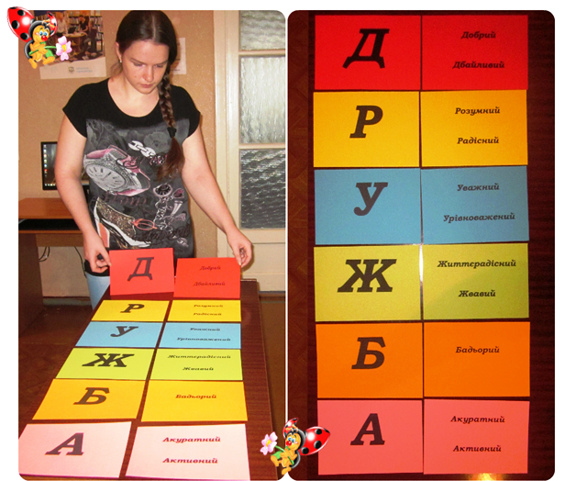
3.Яким повинен бути друг?”Правила дружби”
З друзями можна спілкуватися, вчитися, розважатися, відпочивати. Та найголовніше – друзі допомагають одне одному, діляться своїми думками, мріями. Важко жити, якщо в тебе немає справжнього друга.
Та не всякий вміє бути другом. До дружби треба дорости. Не може бути другом той, хто не вміє щиро, без заздрощів радіти успіху іншого. Справжня дружба – це коли можеш розповісти людині будь-які, навіть найбільші таємниці, і впевнений, що крім цієї людини ніхто про це не дізнається… і ця людина ніколи не буде насміхатися над твоїми помилками.
З давніх часів існує традиція: коли вітаєшся – подаєш руку. Товариш завжди рукою підтримував свого друга. Відкрита рука - символ дружби. Діти,зверніть увагу на наше Сонечко. Його промінці – паперові долоньки, з яких ви повинні скласти "Правила дружби. "(перегортаючи долоньку -читаємо правила)
ПІДСУМОК
4 . У вас на партах лежать долоньки,напишіть на них 2 риси характеру, які повинен мати справжній друг. Давайте згадаємо які риси характеру ви знаєте?
(добрий, справедливий, чесний, відважний,милосердний…)
( Долоньки прикріплюють на дошку біля смайлика)
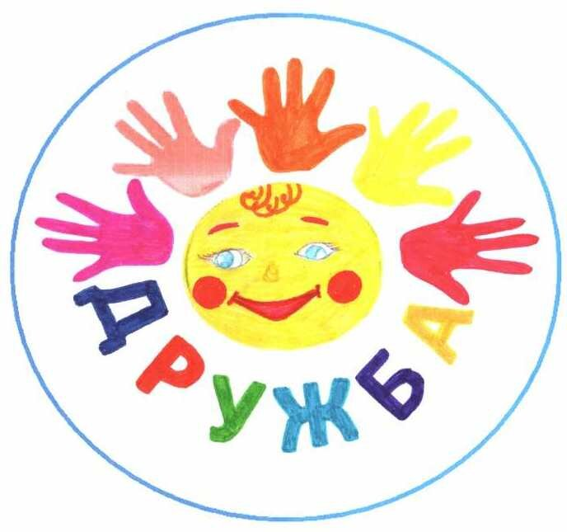

Робимо підсумок «Хто такий друг»
5 .Гра “Визнач риси характеру друга”
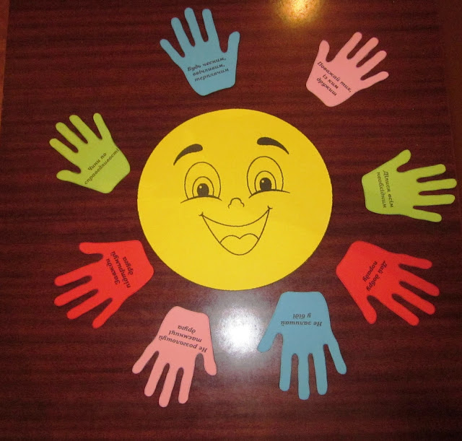
Граючи, за початковими літерами слова “ДРУЖБА”, ви повинні визначити риси характеру справжнього друга.

4. Спільне малювання
А зараз давайте трохи помалюємо. У вас на парті лежить листок.
Ваше завдання –намалювати на ньому квітку, тримаючись разом за один олівець.
(Діти виконують завдання)
-Скажіть, вам легко було виконувати це завдання? Вдалося відтворити задумане?
-Ось так і між справжніми друзями можуть виникнути непорозуміння, головне вміти достойно вийти із неприємних ситуацій.
5. Робота над прислів’ям
(Із слів скласти прислів’я)
Дружба — це правда і чесність кожного.
-Як ви його розумієте?

ІІІ. Підсумок .
У вас на партах лежать серця, я хочу, щоб

ви зараз написали побажання і подарували її своєму другові.
Я вам бажаю бути добрими, відвертими, веселими, щирими. Нехай біля вас завжди будуть люди, які можуть розділити з вами радості і печалі, допомогти у складній ситуації, завжди вислухати.
Бажаю щоб у кожного з вас був справжній друг!
Наш клас – це маленька сім'я. Хотілося б, щоб в нашій сім'ї завжди панували доброта, пошана, любов, взаєморозуміння.
А зараз зробімо коло , візьмімося за руки і гарно повторимо слова, якими починали нашу виховну годину

Дружба—
це правда
і чесність
кожного.

